Міністерство освіти і науки України

Національний технічний університет України «Київський політехнічний

інститут імені Ігоря Сікорського"

Факультет інформатики та обчислювальної техніки

Кафедра інформатики та програмної інженерії

Звіт

з лабораторної роботи № 2 з дисципліни

«Програмування веб-застосувань»

Виконала

студентка ІП-23

Арсенич Наталія Василівна

Київ 2023

**Лабораторна робота 2**

**Верстка веб-сторінок за допомогою CSS**

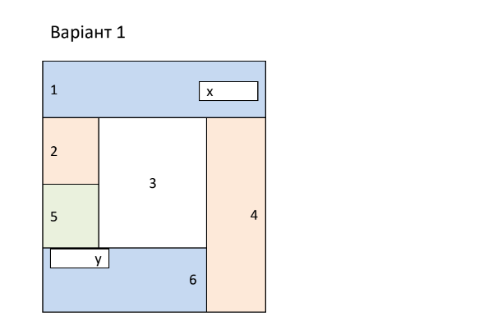

GitHub: <https://github.com/nArsenych/veb_lab2>

Сайт: <https://narsenych.github.io/veb_lab2/>